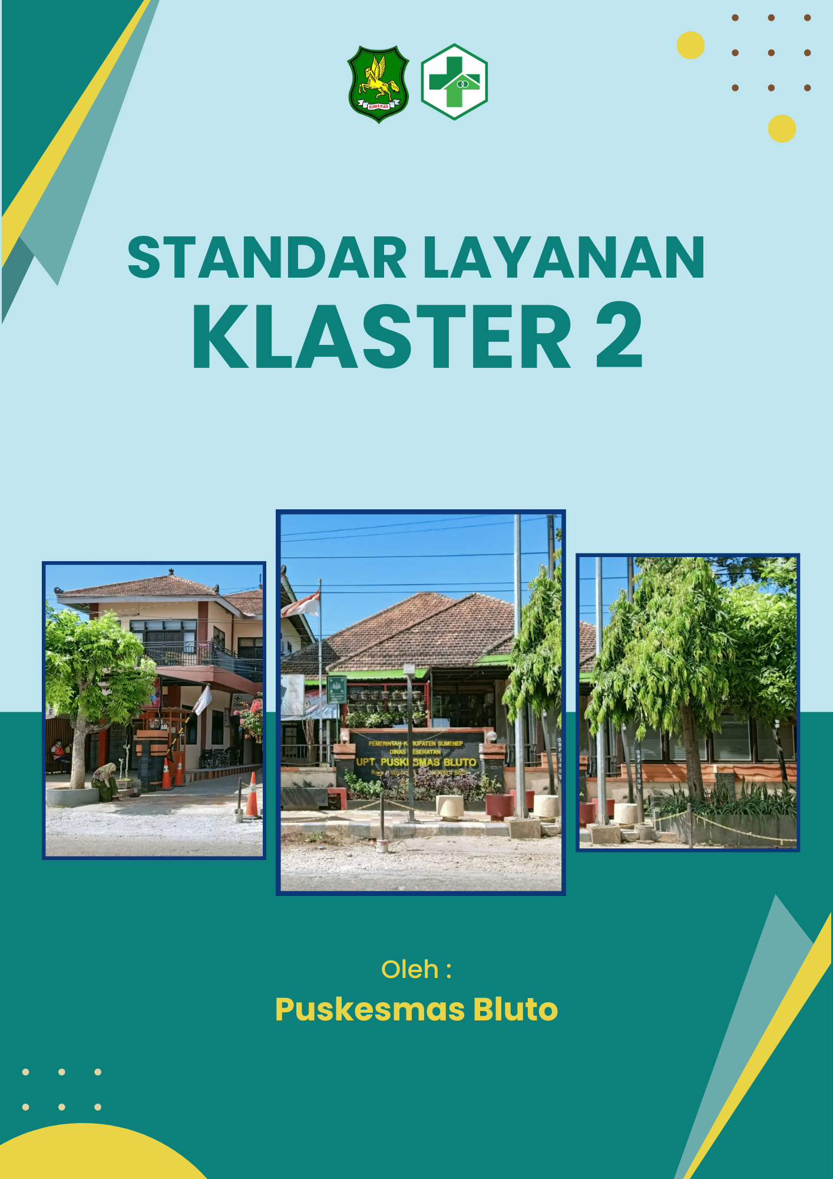
STANDAR LAYANAN


KLASTER 2
(PELAYANAN IBU, ANAK DAN REMAJA)

NO | KOMPONEN | URAIAN
1. | Dasar Hukum | - UU No. 25 Tahun 2009 tentang Pelayanan Publik  - UU no. 17 Tahun 2023 tentang Kesehatan  - Permenpan No. 15 Tahun 2014 tentang Pedoman Standar Pelayanan.  - Permenkes Nomor 25 tahun 2014 tentang Upaya Kesehatan Anak.  - Permenkes No. 43 Tahun 2019 tentang Pusat Kesehatan Masyarakat  - Permenkes Nomor 43 tahun 2019 tentang Pusat Kesehatan Masyarakat.  - Permenkes Nomor 21 tahun 2021 tentang Pelayanan Pada Masa Sebelum hamil, Masa Hamil, Persalinan dan Masa sesudah Melahirkan, Penyelenggaraan Pelayanan Kontrasepsi serta Pelayanan Kesehatan Seksual.  - Keputusan Menteri Kesehatan Republik Indonesia Nomor HK 01.07/Menkes/2015/2023 tentang Petunjuk Teknis Integrasi Pelayanan Kesehatan Primer  - Peraturan Daerah Kabupaten Sumenep No. 1 Tahun 2024 tentang Pajak Daerah dan Retribusi Daerah
2. | Persyaratan | - Kartu identitas (KTP/KK)  - Kartu BPJS
3. | System, Mekanisme dan Prosedur | - Petugas memanggil pasien sesuai nomor urut  - Petugas mengidentifikasi pasien  - Petugas melakukan skrining awal dan pemantauan status gizi berupa pengukuran tinggi badan, berat badan, lingkar perut, lila (bagi ibu hamil), lingkar kepala (bagi bayi dan balita) dan pengukuran tekanan darah  - Petugas melakukan pemeriksaan sesuai siklus hidup :  - Ibu hamil dilakukan pemeriksaan ANC terpadu yang meliputi : USG, skrining HIV, sifilis, anemia, hepatitis B dan pemeriksaan gigi. Selain itu ibu hamil juga dilakukan skrining TBC, skrining Kesehatan jiwa dan pre eklampsi.  - Bayi, balita dan anak pra sekolah mendapatkan skrining hipotiroid kongenital (SHK), skrining Penyakit Jantung Bawaan (PJB), skrining TBC dan skrining HIV, anemia maupun talasemia.  - Anak sekolah dan remaja mendapatkan skrining Kesehatan indera, perilaku merokok, factor resiko PTM (termasuk hipertensi dan DM), skrining TBC dan Kesehatan jiwa,  - Petugas merujuk pasien ke lintas klister sesuai kebutuhan pasien  - Tata laksana pengobatan
4. | Jangka waktu pelayanan | ±10 menit – 30 menit
5. | Biaya/ Tarif | - Umum : sesuai Peraturan Daerah Kabupaten Sumenep No. 1 Tahun 2024 tentang Pajak Daerah dan Retribusi Daerah  - BPJS : Gratis
6. | Produk Layanan | - Pemeriksaan Ibu Hamil (ANC Terpadu)  - Pelayanan masa nifas  - Pelayanan bayi baru lahir  - Pelayanan imunisasi bayi/balita  - Pelayanan Manajemen Terpadu Balita Sakit (MTBS)  - Pelayanan anak usia sekolah dan Remaja (PKPR)  - Skrining  - Pemeriksaan  - Diagnose penyakit  - Pengobatan/ Resep  - Konsultasi Kesehatan  - Surat keterangan sehat  - Rujukan
7. | Sarana prasarana/ fasilitas | - Ruang layanan ber AC  - Lampu emergency  - Kamar mandi  - Wastafel  - Tempat sampah medis dan non medis  - Kompuetr  - Printer  - USG  - Alat Kesehatan sesuai dengan yang dipersyaratkan (ASPAK).
8. | Kompetensi petugas | Dilaksanakan oleh tenaga Dokter, Bidan dan Perawat yang kompeten dengan kualifikasi sebagai berikut :  1. Dokter Umum memiliki :  - S1 Kodokteran Umum  - Surat Tanda Registrasi (STR)  - Surat Ijin Praktik (SIP)  - Sertifikat pelatihan untuk penunjang  2.Bidan memiliki :  - Minimal D3 Kebidanan  - Surat Tanda Registrasi (STR)  - Surat Ijin Praktik Bidan(SIPB)  - Sertifikat pelatihan untuk penunjang  - Perawat memiliki:  - Minimal D3 Keperawatan  - Surat Tanda Regitsrasi (STR)  - Surat Ijin Praktek Perawat (SIPP)  - Sertifikat pelatihan untuk penunjang
9. | Pengawasan Internal | - Kepala Puskesmas  - Tim Mutu  - Tim Audit Internal
10. | Penanganan Pengaduan Saran dan Masukan | Pengaduan langsung  Pengaduan tidak langsung  - Kotak saran  - Online  - Facebook : PUSKESMAS BLUTO  - Email : puskbluto@gmail.com  - Instagram : @Puskesmas Bluto  - Website : https://puskesmasbluto.sumenepkab.go,id  - SPAN Lapor  - Telepon : 08175087308  - Whatsapp : 087870001002
11. | Jumlah pelaksana | - Dokter Umum : 1  - Bidan : 3
12. | Jaminan pelayanan | - Kompetensi Pelaksana sesuai dengan yang dipersyaratkan  - Sarana dan prasarana lengkap dan sesuai dengan yang dipersyaratkan  - Dilakukan Pengawasan
13. | Jaminan pelayanan & keselamatan pelayanan | Sesuai dengan pedoman Peningkatan Mutu dan Keselamatan Pasien (PMKP) Puskesmas
14. | Evaluasi Kinerja Layanan | - Penilaian Kinerja Puskesmas (PKP)  - Survey Kepuasan Masyarakat (SKM)  - Indikator Mutu Layanan  - Penanganan Pengaduan

